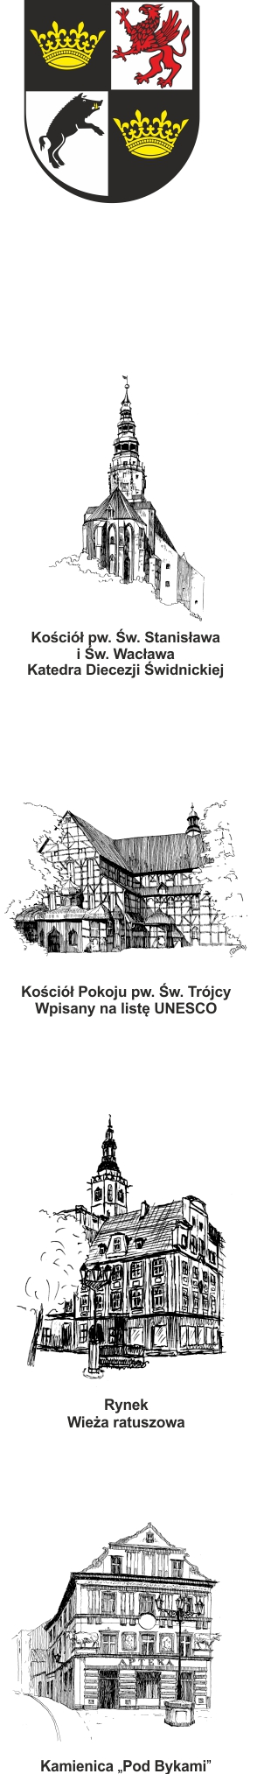
URZĄD MIEJSKI W ŚWIDNICY
Wydział Inwestycji Miejskich
ul. Armii Krajowej 49, 58 – 100 Świdnica
tel. (+48 74) 856 28 70-5, fax. (+48 74) 856 87 21
e-mail: inwestycje@um.swidnica.pl www.um.swidnica.pl

P-50/V/24
IM.042.8.2021.MS/AM Świdnica, dn. 21 maja 2024 r.
(IM.042.8.2021.MS/AM/13)

Wszyscy wykonawcy

Dotyczy: postępowania nr P-50/V/24 o udzielenie zamówienia publicznego na roboty budowlane pn.: „Przebudowa budynku Teatru Miejskiego w Świdnicy”- etap II elewacje.

Zamawiający, Gmina Miasto Świdnica, działając na podstawie art. 284 Ustawy Prawo Zamówień Publicznych, w związku z otrzymanym pytaniem do treści SWZ, udziela następujących wyjaśnień:

Pytanie:
- Czy okna maja być jednoramowe czy skrzynkowe?
Odpowiedź:
Ad.1. Zgodnie z projektem budowlanym okna mają być jednoramowe.
Pytanie:
- Jaka należny przyjąć przenikliwość?-Uw-0,9 Wm2K?
Odpowiedź:
Ad.2. Należy przyjąć współczynnik przenikalności cieplnej Uw-0,9 Wm2K.

DYREKTOR WYDZIAŁU

Joanna Salus

Otrzymują:
- Adresat
- WPI a/a
Sporządziła: insp. Alicja Marut (74) 856 28 66

